Nove knjige iz Hrvatske-

New books from Croatia 2/2015
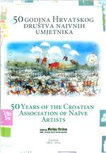
50 GODINA HRVATSKOG DRUŠTVA NAIVNIH UMJETNIKA = 50 YEARS OF THE CROATIAN ASSOCIATION OF NAÏVE ARTIST
Zagreb : Hrvatsko društvo naivnih umjetnika, Galerija "Mirko Virius", 2014.
160 str. : ilustr. u bojama ; 31 cm.
Tekst na hrv. i engl. jeziku.
ISBN 9789539863188
Order No. 14262 EUR 47,60 US$ 51,00

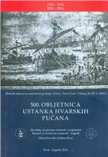
500. OBLJETNICA USTANKA HVARSKIH PUČANA: zbornik radova sa znanstvenog skupa, Hvar - Stari Grad - Vrbanj, 26.-28. V. 2010.
Bratanić, Mateo (ur.)
Zagreb : Hrvatska akademija znanosti i umjetnosti, Razred za društvene znanosti ; Hvar : Muzej hvarske baštine, 2014
194 str. : ilustr. ; 24 cm
Bibliografske bilješke uz tekst. - Summaries.
ISBN 978-953-154-274-6
Order No. 14263 EUR 14,10 US$ 15,20

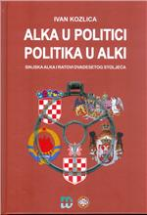
ALKA U POLITICI POLITIKA U ALKI : Sinjska alka i ratovi dvadesetog stoljeća
Kozlica, Ivan
Zagreb : Hrvatski centar za ratne žrtve ; Trilj : Kulturno društvo Trilj, 2014
315 str. : ilustr. (djelomice u bojama) ; 25 cm.
ISBN 9789535740926
Order No. 14264 EUR 35,60 US$ 38,10

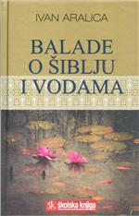
BALADE O ŠIBLJU I VODAMA
Aralica, Ivan
Zagreb : Školska knjiga, 2014.
Djela Ivana Aralice ; sv. 18
ISBN 9789530607811
Order No. 14265 EUR 20,20 US$ 21,70

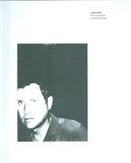
BEZ KOMPROMISA = UNCOMPROMISING [retrospektiva : Muzej suvremene umjetnosti, Zagreb, 20.09.-2014.-06.12.2014. : a retrospective : Museum of Contemporary Art Zagreb
Knifer, Julije
Zagreb : Muzej suvremene umjetnosti = Museum of Contemporary Art, 2014. (Zagreb
349 str. : ilustr. (pretežno u bojama) ; 27 cm.
Katalog izložbe.
Tekst na hrv. i na engl. jeziku.
ISBN 9789537615710
Order No. 14266 EUR 38,90 US$ 41,70

Biblioteka ZKR - Zagreb Literary Talks = Zagrebački književni razgovori
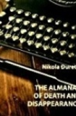
THE ALMANAC OF DEATH AND DISAPPEARANCE
Đuretić, Nikola
Zagreb : Društvo hrvatskih književnika = The Croatian Writers’ Association, 2013.
169 str. ; 21 cm.
Zagreb Literary Talks = Zagrebački književni razgovori ; book 5
Prijevod djela: Almanah smrti i nestajanja.
ISBN 9789532781489
Order No. 14271 EUR 23,10 US$ 24,80


THREE JOURNEYS
Novak, Slobodan
Zagreb : Društvo hrvatskih književnika = The Croatian Writers’ Association, 2012.
138 str. ; 24 cm.
Zagreb Literary Talks = Zagrebački književni razgovori ; book 4
Izv. stv. nasl.: Izvanbrodski dnevnik.
ISBN 9789532781243 :
Order No. 14272 EUR 23,10 US$ 24,80

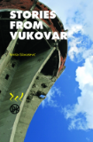
STORIES FROM VUKOVAR
Glavašević, Siniša
Zagreb : Društvo hrvatskih književnika = The Croatian Writers’ Association, 2011.
151 str. ; 24 cm.
Zagreb Literary Talks = Zagrebački književni razgovori ; book 3
ISBN 9789532781007 :
Order No. 14270 EUR 23,10 US$ 24,80

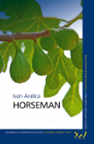
HORSEMAN
Aralica, Ivan
Zagreb : Društvo hrvatskih književnika = The Croatian Writers’ Association, 2010.
160 str. ; 24 cm.
Zagreb Literary Talks = Zagrebački književni razgovori ; book 2
ISBN 9789532780710
Order No. 14268 EUR 23,10 US$ 24,80

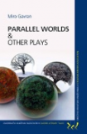
PARALLEL WORLDS & OTHER PLAYS
Gavran, Miro
Zagreb : The Croatian Writers’ Association, 2009.
178 str. ; 24 cm.
Zagreb Literary Talks = Zagrebački književni razgovori ; book 1
ISBN 9789532780505
Order No. 14269 EUR 23,10 US$ 24,80

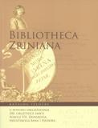
BIBLIOTHECA ZRINIANA : u povodu 350. obljetnice smrti Nikole Zrinskoga, aula Nacionalne i sveučilišne knjižnice u Zagrebu, 18. studenog 2014. godine
Kosić, Ivan
Zagreb : Nacionalna i sveučilišna knjižnica u Zagrebu :, 2014.
41 str. : ilustr. (djelomice u bojama) ; 20 cm.
Katalog izložbe.
ISBN 9789535001331
Order No. 14267 EUR 30,00 US$ 32,10

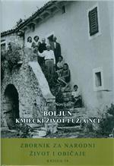
BOLJUN : KMIECKI ŽIVOT I UŽ(A)NCI : etnološka monografija : (1898.-1899. i 1950.-1960.)
Novljan, Fran
Zagreb : Hrvatska akademija znanosti i umjetnosti ; Novi Vinodolski : Naklada Kvarner ; Lupoglav : Općina, 2014
647 str. : ilustr., faks., note, zemljop. crteži ; 25 cm.
Zbornik za narodni život i običaje, ISSN 1331-8225 ; knj. 58
Summary / translation Tanja Perić-Polonijo ; Riassunto / traduzione Duga Mavrinac.
ISBN 9789531542579
Order No. 14273 EUR 43,90 US$ 47,00

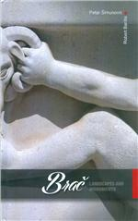
BRAČ : KRAJOLICI I SPOMENICI
Šimunović, Petar
Supetar : Zaklada Otok Brač - negdje između mora i zvijezda, 2014.
319 str. : ilustr. (pretežno u bojama) ; 25 cm.
ISBN 9789535769613
Order No. 14334 EUR 35,00 US$ 37,50

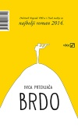
BRDO
Prtenjača, Ivica
Zagreb : V.B.Z., 2014.
152 str. ; 20 cm.
Biblioteka Ambrozija / V.B.Z. ; knj. 403
ISBN 9789533046808 (meki uvez)
Dobitnik v|b|z & TISAKmedia književne nagrade za najbolji neobjavljeni roman 2014.
Order No. 14274 EUR 7,70 US$ 8,20

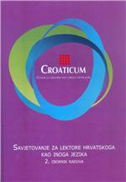
CROATICUM : savjetovanje za lektore hrvatskoga kao inoga jezika : 2. zbornik radova
/ uredili Marica Čilaš Mikulić, Antonio-Toni Juričić.
Zagreb : FF-press [i. e.] Filozofski fakultet Sveučilišta u Zagrebu : Croaticum - Centar za hrvatski kao drugi i strani jezik, 2014.
177 str. : ilustr. ; 24 cm.
Prema uvodnoj riječi publikacija je zbornik radova sa savjetovanja održanih od 2008. do 2014.
ISBN 9789531755429
Order No. 14275 EUR 10,40 US$ 11,10

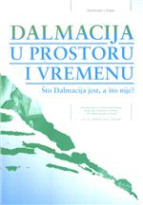
DALMACIJA U PROSTORU I VREMENU : što Dalmacija jest, a što nije? : zbornik radova sa Znanstvenog skupa Dalmacija u prostoru i vremenu - Što Dalmacija jest, a što nije?, održanog 14.-16. lipnja 2012. na Sveučilištu u Zadru
/ urednice Lena Mirošević i Vera Graovac Matassi
Zadar : Sveučilište, 2014
380 str. : ilustr. (pretežno u bojama) ; 30 cm
Summaries.
ISBN 9789533310589
Order No. 14276 EUR 37,30 US$ 40,00

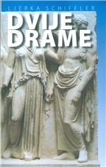
DVIJE DRAME
Schiffler, Ljerka
Split : Književni krug, 2014.
105 str. ; 21 cm.
Biblioteka suvremenih pisaca / Književni krug ; 156
Sadržaj: Empedoklov san ; Sunce danas zalazi ranije.
ISBN 9789531634076
Order No. 14277 EUR 8,90 US$ 9,50


EUROPSKA RENESANSA ANTIČKE PULE
Gudelj, Jasenka
Zagreb : Školska knjiga, 2014.
255str. : ilustr. ; 24 cm.
Udžbenici Sveučilišta u Zagrebu = Manualia Universitatis studiorum Zagrabiensis
Riassunto ; Summary
ISBN 9789530608566
Order No. 14278 EUR 39,10 US$ 41,80


FILOZOFIJA PRAKSE I MIŠLJENJE REVOLUCIJE GAJE PETROVIĆA
Kalebić, Gracijano
Zagreb : Plejada, 2014.
127 str. ; 23 cm.
Biblioteka Posebna izdanja / Plejada
Summary.
ISBN 9789537782269
Ova monografija posvećena je bitnim aspektima mišljenja i djelovanja jednog od vodećih hrvatskih i jugoslavenskih filozofa XX. stoljeća. Knjiga je plod autorova dugogodišnjeg interesa za stvaralaštvo grupe filozofa i sociologa okupljenih oko časopisa Praxis i Korčulanske ljetne škole, u vremenu u kojem se nastoji diskreditirati i falsificirati njihovo stvaralaštvo i društveni angažman....
Order No. 14279 EUR 15,70 US$ 16,80

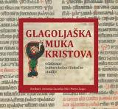
GLAGOLJAŠKA MUKA KRISTOVA : odabrane kulturološko-filološke studije
urednici Antonija Zaradija Kiš i Mateo Žagar.
Zagreb : Hrvatska sveučilišna naklada : Instutut za etnologiju i folkloristiku ; Pazin : Državni arhiv u Pazinu, 2014.
237 str. : ilustr. u bojama, note i faks. ; 23 X 25 cm.
Biblioteka Nova etnografija.
ISBN 9789531692793
Order No. 14280 EUR 22,20 US$ 23,80

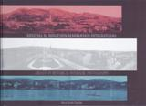
HRVATSKA NA POVIJESNIM PANORAMSKIM FOTOGRAFIJAMA = CROATIA IN HISTORICAL PANORAMIC PHOTOGRAPHS
Šterk, Slavko
Zagreb : Muzej grada Zagreba, 2014.
102 str. : ilustr. (djelomice u bojama) ; 30 cm.
Katalog izložbe.
Tekst usporedo na hrv. i engl. jeziku.
ISBN 9789536942589
Order No. 14281 EUR 28,10 US$ 30,00

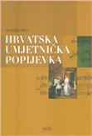
HRVATSKA UMJETNIČKA POPIJEVKA : povijesna i analitička motrišta
Kos, Koraljka
Zagreb : Hrvatsko muzikološko društvo, 2014.
194 str. ; 24 cm.
Serija Muzikološke studije = Series Studies in musicology ; br. 19
Summary.
ISBN 9789536090549
Order No. 14282 EUR 18,80 US$ 20,20


INTELEKTUALAC DANAS : zbornik radova s Međunarodnog skupa Desničini susreti 2013
uredili Drago Roksandić, Ivana Cvijović Javorina
Zagreb : Filozofski fakultet, Centar za komparativnohistorijske i interkulturne studije :
Plejada, 2014
240 str. : ilustr. ; 24 cm.
Biblioteka Desničini susreti ; sv. 10
Summaries.
ISBN 9789537782344
Order No. 14283 EUR 17,70 US$ 18,90

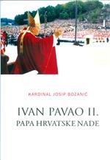
IVAN PAVAO II : Papa hrvatske nade
Bozanić, Josip
Zagreb : Glas Koncila, 2014.
168 str. : ilustr. u bojama ; 25 cm.
ISBN 9789532414301
Order No. 14284 EUR 31,40 US$ 33,60

IVAN VI. ANŽ FRANKOPAN U SLUŽBI NORDIJSKOG KRALJA : prilozi za životopis

Ibler, Mladen
Samobor : Meridijani, 2014.
221 str. : ilustr. (djelomice u bojama) ; 23 cm.
Bibliotheca Historia Croatica ; 65
Sammanfattning: Greve Ivan VI Anz Frankopan-kung Erik av Pommerns hovman pa Stegeborg 1426.-1434. ; Summary.
ISBN 9789532391831
U ovoj knjizi se, uz povijesne izvore prvog reda i snimke izvornih dokumenata, opisuje veza između Erika Pomeranskog i Ivana Frankopana, Erikov put u Svetu zemlju, Hrvatsku i Veneciju te ulogu dubrovačke diplomacije na tom putu.
Order No. 14285 EUR 23,50 US$ 25,20


IVO JOSIPOVIĆ : kronologija izdaje
Krsnik, Vjekoslav
Zagreb, Naklada E. Čić, 2014
337 str. : ilustr. ; 21 cm.
Bilješka o autoru: str. 335-337.
ISBN 9789537802011
Order No. 14286 EUR 22,20 US$ 23,80

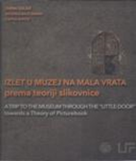
IZLET U MUZEJ NA MALA VRATA = TRIP TO THE MUSEUM THROUGH THE "LITTLE DOOR" : prema teoriji slikovnice: = towards theory of the picturebook
Zalar, Diana
Zagreb : Učiteljski fakultet Sveučilišta, 2014. (Zagreb : ITG)
113 str. : ilustr. u bojama ; 26 cm.
Tekst usporedo na hrv. i na engl. jeziku.
Bibliografija: str. 104-105.
ISBN 9789537210663
Order No. 14287 EUR 15,70 US$ 16,80

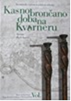
KASNO BRONČANO DOBA NA KVARNERU
Blečić Kavur, Martina
Zagreb : Arheološki muzej, 2014.
232 str.; table, slike; 33 cm.
Katalozi i monografije Arheološkog muzeja u Zagrebu = Musei Archaeologici Zagrabiensis catalogi et monographiae = Catalogues and monographs of the Archaeological Museum in Zagreb ; sv. 11
ISBN 9789536789788
Order No. 14288 EUR 31,40 US$ 33,60

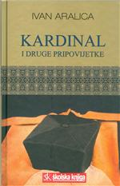
KARDINAL : i druge pripovijetke
Aralica, Ivan
Zagreb : Školska knjiga, 2014. (Zagreb : Grafički zavod Hrvatske)
123 str. ; 21 cm.
Djela Ivana Aralice ; sv. 19
ISBN 9789530607828
Order No. 14289 EUR 18,70 US$ 20,00

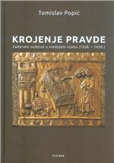
KROJENJE PRAVDE : zadarsko sudstvo u Srednjem vijeku : (1358.-1458.)
Popić, Tomislav
Zagreb : Plejada, 2014.
256 str. : ilustr. ; 24 cm.
Biblioteka Nova Plejada
ISBN 9789537782313
Order No. 14290 EUR 26,10 US$ 28,00

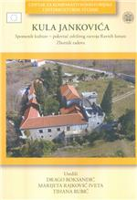
KULA JANKOVIĆA : spomenik kulture - pokretač održivog razvoja Ravnih kotara : baština, intelektualizam i revitalizacija : zbornik radova
uredili Drago Roksandić, Marijeta Rajković Iveta, Tihana Rubić.
Zagreb : Filozofski fakultet, Centar za komparativnohistorijske i interkulturne studije
: Plejada, 2014.
174 str. : ilustr. ; 24 cm.
Biblioteka Desničini susreti ; sv. 9
Summaries.
ISBN 9789537782368
Order No. 14291 EUR 12,70 US$ 13,60


KULTURA U DOBA MREŽA : ogledi o kulturnoj politici
Cvjetičanin, Biserka
Zagreb : Hrvatska sveučilišna naklada, 2014.
573 str. : ilustr. (djelomice u bojama) ; 20 cm.
Summary.
ISBN 9789531692977
Order No. 14292 EUR 24,40 US$ 26,20

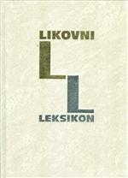
LIKOVNI LEKSIKON : [A-Ž]
/ glavni urednik Josip Bilić].
Zagreb : Leksikografski zavod Miroslav Krleža, 2014.
XI, 1054 str. : ilustr. (pretežno u bojama), zemljop. crteži u bojama ; 28 cm.
ISBN 9789532680300
Uz klasičnu sadržajnu građu (biografije umjetnika, umjetnički stilovi i smjerovi, spomenička baština...) leksikon sadrži i dijelove koji govore o »vremenu nastanka«, što se ponajprije odnosi na najnovije umjetničke pojave, hrvatsku sastavnicu te posebno na strukovno nazivlje (oko 2000 obrađenih nazivaka), koji su novum izdanja.
Order No. 14293 EUR 61,20 US$ 65,50

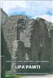
LIPA PAMTI : 30. travnja 1944.
Kovačić, Ivan
Novi Vinodolski] : Naklada Kvarner ; Matulji : Općina ; [s. l.] : UABA Liburnije ; [s. l.] : SABA Primorsko-goranske županije, 2014.
216 str. : ilustr., faks. ; 24 cm.
Riassunto ; Zusammenfassung ; Summary.
ISBN 9789537773274
Order No. 14294 EUR 32,00 US$ 34,30

MURSA
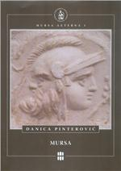
Pinterović, Danica
Osijek : Hrvatska akademija znanosti i umjetnosti, Zavod za znanstveni i umjetnički rad, Muzej Slavonije, 2014.
422 str. : ilustr. (pretežno u bojama), zemljop. crteži (djelomice u bojama) ; 31 cm.
Edicija Mursa aeterna = Edition Mursa aeterna ; 1
Tekst usporedo na hrv. i na engl. jeziku.
Zusammenfassung: Mursa und sein Raum in der Zeit der Antike.
ISBN 9789531542968
Order No. 14295 EUR 45,50 US$ 46,70

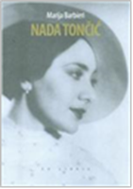
NADA TONČIĆ : život i djelo
Barbieri, Marija
Zagreb : Ex libris, 2014.
197, [8] str. : ilustr. ; 23 cm.
ISBN 9789532840605 :
Order No. 14296 EUR 36,90 US$ 39,50

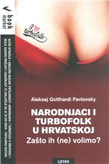
NARODNJACI I TURBOFOLK U HRVATSKOJ : Zašto ih(ne)volimo?
Pavlovsky, Aleksej
Zagreb : Naklada Ljevak, 2014.
412 str. ; 21 cm.
ISBN 9789533037707 (meki uvez)
Autor se u knjizi 'Narodnjaci i turbofolk u Hrvatskoj' poslužio etnološkom metodom kvalitativnih intervjua s velikim brojem kazivača – konzumenata različite dobi, spola i društvenog položaja. Prikupljenu građu stavlja u odnos s antropološkom, (etno)muzikološkom i publicističkom literaturom koja se bavi istim fenomenom, odnosno načinima i procesima funkcioniranja popularne kulture.
Order No. 14297 EUR 21,80 US$ 23,40

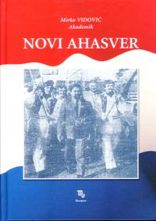
NOVI AHASVER : istina o Hrvatskoj i usputne bilješke
Vidović, Mirko
Zagreb : Škorpion ;, 2014.
536 str. : ilustr. ; 24 cm.
Knjižnica Zbornik roda Krnjak. Prilozi za povijest ; knj. 49
ISBN 9789532891034
Order No. 14298 EUR 54,90 US$ 58,80

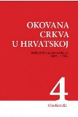
OKOVANA CRKVA U HRVATSKOJ - 4
: Komentari Glasa Koncila (1987.-1990.)
Zagreb, Glas koncila, 2014.
367 str., 24 cm
ISBN 9789532414004
Order No. 14299 EUR 15,70 US$ 16,80


OKRUGLI STOL ZEMLJA, Vinkovci, 5. prosinca 2012. : zbornik radova
urednik Slavko Matić
Zagreb ; Vinkovci : Hrvatska akademija znanosti i umjetnosti, Centar za znanstveni rad u Vinkovcima, 2014.
171 str. : ilustr. (pretežno u bojama), graf. prikazi ; 24 cm.
Summaries.
ISBN 9789531542524
Order No. 14300 EUR 12,50 US$ 13,40

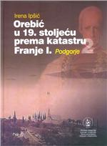
OREBIĆ U 19. STOLJEĆU PREMA KATASTRU FRANJE I.
Svezak 2: Podgorje
Ipšić, Irena
Zagreb : Hrvatska akademija znanosti i umjetnosti, Zavod za povijesne znanosti u Dubrovniku, 2014.
296 str. : ilustr., faks. zemljop. karata i graf. prikazi.
ISBN 9789531541800
Order No. 14301 EUR 16,60 US$ 20,20


OUR DAILY CRIME : collection of studies
edited by Gordan Ravančić
Zagreb : Hrvatski institut za povijest, 2014.
383 str. : ilustr., graf. prikazi, faks. ; 25 cm.
Biblioteka Hrvatska povjesnica. Posebna izdanja - zbornici radova
Conclusions.
ISBN 9789537840297
Order No. 14302 EUR 22,20 US$ 23,80

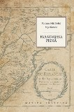
PARAGVAJSKA PISMA : Ivan Marchesetti i Nikola Plantić, isusovci u Paragvajskoj provinciji Družbe Isusove
Polić-Bobić, Mirjana
Zagreb : Matica hrvatska, 2015.
246 str. : ilustr. ; 20 cm.
Biblioteka Historia / Matica hrvatska
Usporedo španj. tekst i hrv. prijevod.
ISBN 9789531509398 :
Order No. 14303 EUR 37,00 US$ 39,70

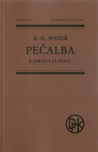
PEČALBA : kaprisi i fejtoni
Matoš, Antun Gustav
Zagreb : Društvo hrvatskih književnika, 2014.
187 str. : portret A. G. Matoša ; 20 cm.
Biblioteka Pretisci / Društvo hrvatskih književnika
Faks. pretisak izd. iz 1913.
ISBN 9789532781830
Order No. 14304 EUR 17,60 US$ 18,90


PROTOKOL JEDNOG RASTANKA
Vrkljan, Irena
Zagreb : Naklada Ljevak, 2015.
176 str. ; 22 cm.
Biblioteka Otvorena knjiga
ISBN 9789533038100
Order No. 14305 EUR 23,40 US$ 25,00

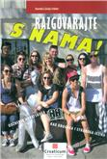
RAZGOVARAJTE S NAMA!
: vježbenica i gramatika hrvatskog kao drugoga i stranoga jezika za razine B2-C1
Udier, Sanda Lucija
Zagreb : Filozofski fakultet, 2015.
272 str. ; 24 cm.
ISBN 9789531755368
Order No. 14306 EUR 17,80 US$ 19,00

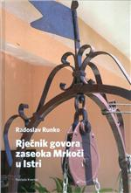
RJEČNIK GOVORA ZASEOKA MRKOČI U ISTRI
Runko, Radoslav
Rijeka : Naklada Kvarner, 2014.
983 str. : zemljop. crtež ; 24 cm.
Str. [7]-9: Izuzetno vrijedan prinos hrvatskoj dijalektologiji / Silvana Vranić.
Bibliografija: str. 979-983.
ISBN 9789537773366
Order No. 14307 EUR 85,30 US$ 91,40


SMIJEH SLOBODE : uvod u Feral Tribune
Pavelić, Boris
Rijeka : Adamić, 2014.
687 str. : ilustr. ; 25 cm.
Biblioteka Monografije / "Adamić"; knj. 7
Summary.
ISBN 9789532194920 :
Order No. 14308 EUR 37,60 US$ 40,30

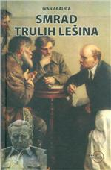
SMRAD TRULIH LEŠINA
Aralica, Ivan
Zagreb : Despot Infinitus, 2014.
80 str. ; 21 cm.
ISBN 9789537892289
Order No. 14309 EUR 11,80 US$ 12,70

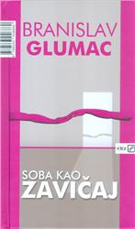
SOBA KAO ZAVIČAJ : žileti za preživljavanje
Glumac, Branislav
Zagreb : V.B.Z., 2014.
184 str. ; 20 cm.
Biblioteka Ambrozija ; 407.
ISBN 9789533046860 :
Order No. 14310 EUR 18,70 US$ 20,00

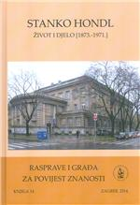
STANKO HONDL : (1873.-1971.) : život i djelo
/ [urednici Snježana Paušek-Baždar, Ksenofont Ilakovac].
Zagreb : Hrvatska akademija znanosti i umjetnosti, 2014. ([Sv. Ivan Zelina) : Tiskara Zelina)
211 str. : ilustr. ; 25 cm.
Rasprave i građa za povijest znanosti. ; knj. 14.
Summaries.
ISBN 9789533470153
Order No. 14311 EUR 15,70 US$ 16,80

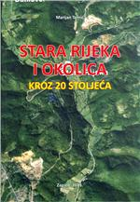
STARA RIJEKA I OKOLICA KROZ DVADESET STOLJEĆA
Tomić, Marijan
Zagreb : Zavičajni klub župe Stara Rijeka i okolica, 2013.
364 str. : ilustr. (pretežno u bojama), zemljop. crteži ; 30 cm.
Rječnik lokalnih izraza: str. 357-358.
ISBN 9789539535924
Order No. 14312 EUR 29,60 US$ 31,70

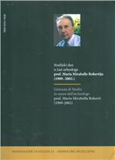
STUDIJSKI DAN U ČAST ARHEOLOGA PROF. MARIA MIRABELLE ROBERTIJA (1909.-2002.), Pula 14. svibnja 2012. = Giornata di studio in onore dell’archeologo prof. Mario Mirabella Roberti (1909-202), Pola, 14 Maggio 2012 / uredila, a cura di Ondina Krnjak
Pula : Arheološki muzej Istre : Slobodna općina Pula u egzilu = Pola : Museo archeologico dell’Istria : Libero Comune di Pola in esilio, 2014.
240 str. : ilustr. (djelomice u bojama) ; 30 cm.
Tekst usporedo na hrv. i na tal. jeziku.
Summaries.
ISBN 9789536153879
Order No. 14313 EUR 26,70 US$ 28,70

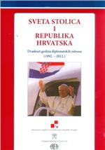
SVETA STOLICA I REPUBLIKA HRVATSKA : dvadeset godina diplomatskih odnosa (1992. − 2012.) : zbornik radova sudionika konferencije održane u povodu 20. obljetnice uspostave diplomatskih odnosa između Svete Stolice i Republike Hrvatske, 29. listopada 2012. Ljetnikovac Pija IV. Grad Vatikan / [urednik Božidar Petrač].
Zagreb : Alfa : Ministarstvo vanjskih i europskih poslova : Citá del Vatticano : Casa Editrice Vaticana, 2014.
118 str. : ilustr. u bojama ; 24 cm.
ISBN 9789532977400
Order No. 14314 EUR 22,20 US$ 23,80

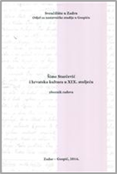
ŠIME STARČEVIĆ I HRVATSKA KULTURA U 19. STOLJEĆU : zbornik radova sa znanstvenog skupa održanog u Gospiću 7. i 8. prosinca 2012.
/[urednice Sanja Vrcić-Mataija, Vesna Grahovac-Pražić
Gospić : Sveučilište u Zadru, Odjel za nastavničke studije, 2014
296 str. : ilustr. ; 24 cm
Summaries.
ISBN 9789533310640
Order No. 14315 EUR 19,00 US$ 20,40

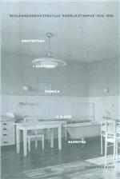
ŠKOLA NARODNOG ZDRAVLJA ANDRIJA ŠTAMPAR 1926.-1939. : arhitektura i sanitarna tehnika u misiji napredka
Kisić, Dubravka
Zagreb : Hrvatska akademija znanosti i umjetnosti, 2014.
396 str. : ilustr. u bojama ; 24 cm.
9789531542814
Order No. 14316 EUR 28,20 US$ 30,20

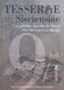
TESSERAE SISCIENSIAE : les plombs inscrits de Siscia = olovne tesere iz Siscije - vol.1
Radman Livaja, Ivan
Zagreb : Arheološki muzej, 2014.
308 str. : ilustr. ; 33 cm.
Katalozi i monografije Arheološkog muzeja u Zagrebu = Musei Archaeologici Zagrabiensis catalogi et monographiae = Catalogues and monographs of the Archaeological Museum in Zagreb ; sv. 9/1
Tekst usporedo na hrv. i franc. jeziku.
Bibliografija
ISBN 9789536789825
Order No. 14317 EUR 31,40 US$ 33,60

TESSERAE SISCIENSIAE : les plombs inscrits de Siscia = olovne tesere iz Siscije - vol.2
Radman Livaja, Ivan
Zagreb : Arheološki muzej, 2014.
332 str. : ilustr. ; 33 cm.
Katalozi i monografije Arheološkog muzeja u Zagrebu = Musei Archaeologici Zagrabiensis catalogi et monographiae = Catalogues and monographs of the Archaeological Museum in Zagreb ; sv. 9/2
Tekst usporedo na hrv. i franc. jeziku.
ISBN 9789536789832
Order No. 14318 EUR 31,40 US$ 33,60

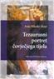
TEZAURUSNI PORTRET ČOVJEČEG TIJELA
Nikolić-Hoyt, Anja
Zagreb : Hrvatska sveučilišna naklada, 2015. (Sv. Ivan Zelina : Tiskara Zelina)
153 str. ; 24 cm.
Summary.
ISBN 9789531692755
150,00 HRK
Order No. 14319 EUR 22,20 US$ 23,80


TRAGOVI ZAVIČAJA : otok Pag
Zubović, Šime
Pazin : "Josip Turčinović" ; [Umag] : Š. Zubović, 2014.
212 str. : ilustr. (pretežno u bojama) ; 23 cm.
Rječnik: str. 192-209.
ISBN 9789536262991
Order No. 14320 EUR 24,60 US$ 26,30

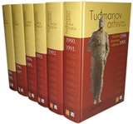
TUĐMANOV ARHIV 1-6
Korespondencija predsjednika Republike Hrvatske dr. Franje Tuđmana od 1990. do 1999. Godine
Zagreb : Hrvatska sveučilišna naklada : Hrvatski institut za povijest, 2015.
6 sv. ; 24 cm
ISBN: 978-953-169-307-3

Prva knjiga: GODINE STVARANJA I OBRANE: 1990. I 1991.
Uredio Goran Mladineo
- 604 stranice

Druga knjiga: GODINA PRIZNANJA: 1992.
Uredio Miroslav Tuđman
- 666 stranice

Treća knjiga: GODINA SUKOBA: 1993.
Uredio Ivica Lučić
- 496 stranice

Četvrta knjiga: GODINE POBJEDE: 1994. I 1995.
Uredio Nikica Barić
- 554 stranice

Peta knjiga: GODINE POVRATKA: 1996. I 1997..
Uredio Nikica Barić
- 672 stranice

Šesta knjiga: GODINE MIRA: 1998. I 1999.
Uredio Josip Mihaljević
- 612 stranice
Order No. 14321 EUR 127,00 US$ 136,00

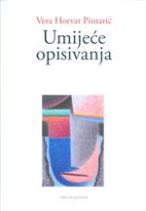
UMIJEĆE OPISIVANJA
Horvat-Pintarić, Vera
Zagreb : Hrvatska akademija znanosti i umjetnosti, Gliptoteka, 2015.
168 str. : ilustr. (pretežno u bojama) ; 28 cm.
Biblioteka ArtisHistoria ; knj. 4
ISBN 9789531542913
Order No. 14322 EUR 25,10 US$ 26,90

UMJESTO SAMOĆE
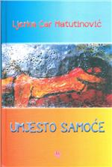
Car-Matutinović, Ljerka
Zagreb : Biakova, 2014.
311 str. ; 21 cm.
ISBN 9789536497881
Knjiga Umjesto samoće obuhvaća novi niz književno-kritičkih tekstova u kojima nam Ljerka Car Matutinović svojim odabirom knjiga otkriva nove informacije o stvaralaštvu mnogobrojnih, uglavnom suvremenih hrvatskih autora. Uz iznimnu informativnost, jedno od najznačajnijih obilježja njezina načina pisanja jest pozitivan pristup prema svakome od njih.
Order No. 14323 EUR 26,30 US$ 28,20

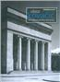
VIKTOR KOVAČIĆ - OTAC HRVATSKE MODERNE ARHITEKTURE
Galović, Krešimir
Zagreb : EPH Media, 2015.
196 str. : ilustr. (djelomice u bojama) ; 27 cm.
ISBN 9789533381459
Order No. 14324 EUR 23,40 US$ 25,00

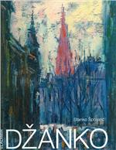
VLADIMIR DŽANKO
/ [predgovor] Stanko Špoljarić
Osijek : Galerija likovnih umjetnosti, 2013.
199 str. : ilustr. (pretežno u bojama) ; 30 cm.
ISBN 9789536695737
Order No. 14325 EUR 30,50 US$ 32,60

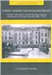
VOJNICI IZMEĐU NACIONALNIH FRONTI : ukidanje Vojne krajine i razvoj Kraljevskoga ugarskog domobranstva u Hrvatskoj i Slavoniji 1868. - 1914.
Horel, Catherine
Zagreb : FF press [i. e.] Filozofski fakultet, 2015.
242 str. : ilustr. ; 24 cm.
Biblioteka Desničini susreti ; sv. 12
Izv. stv. nasl.: Soldaten zwischen nationalen Fronten
ISBN 9789531755450
Order No. 14326 EUR 22,20 US$ 23,80


VREDNOTE U HRVATSKOJ I U EUROPI : komparativna analiza
/ uredili Josip Baloban, Krunoslav Nikodem, Siniša Zrinščak.
Zagreb : Kršćanska sadašnjost : Katolički bogoslovni fakultet, 2015.
481 str. : graf. prikazi u bojama ; 25 cm.
Zastupljeni autori: Gordan Črpić, Siniša Zrinščak, Josip Baloban, Ivan Štengl, Danijel Crnić, Krunoslav Nikodem, Josip Šimunović, Veronika Reljac, Tanja Vučković Juroš, Ivana Dobrotić, Ivan Rimac.
ISBN 9789531108942
Order No. 14327 EUR 29,80 US$ 31,90


VUKOVAR "GRAD TISUĆU ISTINA"
Maksimović, Drago
Vukovar : Matica hrvatska, Ogranak, 2013.
93 str. : ilustr. ; 24 cm.
ISBN 9789539549372
Order No. 14328 EUR 22,20 US$ 23,80

VUKOVAR ’91. - ISTINA I/ILI OSPORAVANJE : (između znanosti i manipulacije)
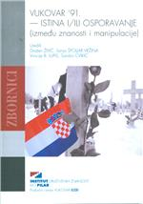
/ urednici Dražen Živić ... [et al.].
Zagreb : Institut društvenih znanosti Ivo Pilar ; Vukovar : Matica hrvatska, Ogranak, 2013
426 str. : ilustr., graf. prikazi ; 24 cm.
Biblioteka Zbornici = Bibliotheca Zbornici / Institut društvenih znanosti Ivo Pilar ; knj. 42
Tekst na hrv. ili engl. jeziku.
Sažetci ; Summaries.
ISBN 9789537964023
Order No. 14329 EUR 23,10 US$ 24,80

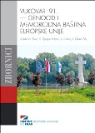
VUKOVAR ’91 : OBRISI GENOCIDA I MEMORICIDA
/ [urednici Dražen Živić ... et al.].
Zagreb : Institut društvenih znanosti Ivo Pilar, Vukovar : Matica hrvatska, Ogranak, 2014.
248 str. ; 24 cm.
Biblioteka Zbornici / Institut društvenih znanosti Ivo Pilar ; knj. 45
Summary.
ISBN 9789537964108
Order No. 14330 EUR 23,10 US$ 24,80


ZA KRANJČEVIĆA. OD ARHIVACIJE DO KANONIZACIJE : uz 150. obljetnicu rođenja Silvija Strahimira Kranjčevića
Česko, Antun
Zagreb : Matica hrvatska ; Dubrovnik : Matica hrvatska, Ogranak Dubrovnik, 2015
341 str. ; 24 cm.
ISBN 9789533410357
Order No. 14331 EUR 22,20 US$ 23,80


ZADARSKA RIVA KAO PROSTOR URBANOSTI
Tomić-Koludrović, Inga
Zadar : Sveučilište, 2014.
230 str. : ilustr. (pretežno u bojama) ; 22 cm.
ISBN 9789533310565
Order No. 14332 EUR 23,60 US$ 25,20

ZAGONETKA VIRDŽINE : etnološka i kulturnoantropološka studija
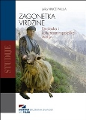
Vince-Pallua, Jelka
Zagreb : Institut društvenih znanosti Ivo Pilar, 2014.
310 str. : ilustr. ; 24 cm.
Biblioteka Studije / Institut društvenih znanosti Ivo Pilar ; knj. 18
Tekst na više jezika.
Summary ; Zusammenfassung.
ISBN 9789536666911
Order No. 14333 EUR 31,40 US$ 33,60

